青森労働局からのお知らせ
令和７年４月
令和７年度「アルバイトの労働条件を確かめよう！」キャンペーン
厚生労働省では、全国の大学生等を対象として、特に多くの新入学生がアルバイトを始める４月から７月までの間、自らの労働条件の確認を促すことなどを目的としたキャンペーンを実施します。

学生のみなさんへ
知っておきたい７つのポイント
□ アルバイトを始める前に労働条件を確認しましょう。
□ バイト代は、毎月決められた日に、全額払いが原則です。
※希望していない商品の購入に応じる必要はなく、その代金の一方的な賃金控除は禁止されています。
□ アルバイトでも、残業すれば残業手当が出ます。
※事業主は労働時間を適正に把握する必要があります。
□ アルバイトでも、条件を満たせば、有給休暇が取れます。
□ アルバイトでも、仕事中のけがは労災保険が使えます。
□ アルバイトでも、会社都合の自由な解雇はできません。
□ 困った時は、青森労働局、各労働基準監督署内に設置されている総合労働相談コーナーへ

青森労働局 総合労働相談コーナー ☎ 017-734-4211
青森総合労働相談コーナー ☎ 017-715-5448
弘前総合労働相談コーナー ☎ 0172-33-6411
八戸総合労働相談コーナー ☎ 0178-46-3311
五所川原総合労働相談コーナー ☎ 0173-35-2309
十和田総合労働相談コーナー ☎ 0176-23-2780
むつ総合労働相談コーナー ☎ 0175-22-3136

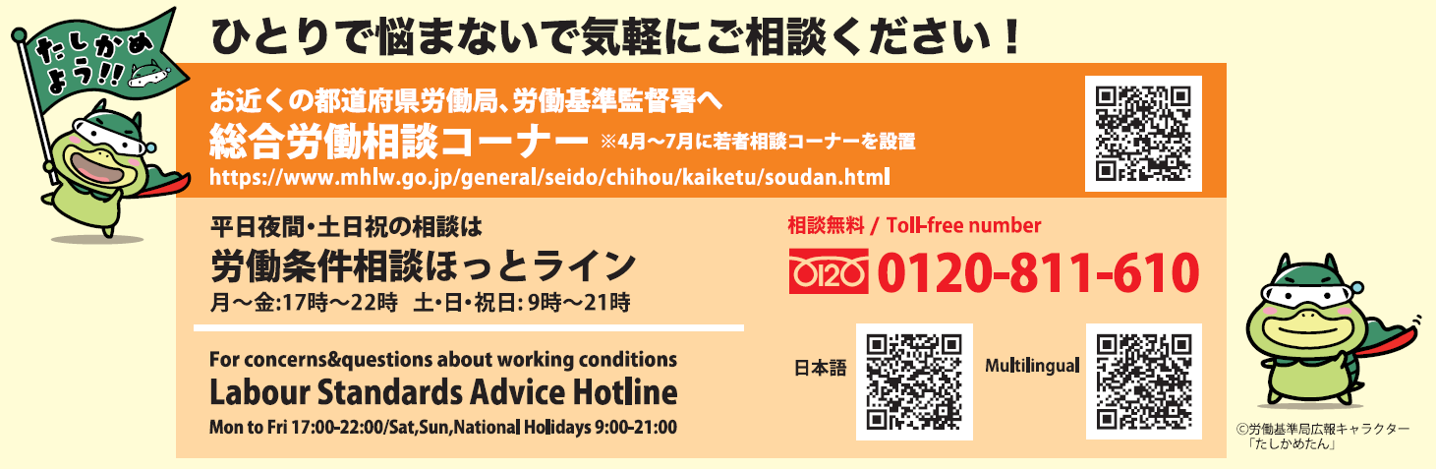

事業主のみなさんへ
アルバイトの労働条件を確かめよう！
□ アルバイトを雇うときに、書面で労働条件を示していますか？
□ 勤務シフトは適切に設定されていますか？
□ アルバイトについても労働時間を適正に把握していますか？
□ アルバイトに、商品を強制的に購入させたりしていませんか？
□ アルバイトの遅刻や欠勤に対してあらかじめ損害賠償額などを定めたりしていませんか？

キャンペーンの詳細は、厚生労働省ホームページをご覧ください。
⇒ https://www.mhlw.go.jp/stf/newpage_54645.html

お問い合わせ先：雇用環境・均等室 〔電話番号〕017‐734‐4211
資料：別添１（学生のみなさんへ 「おかしい」と思ったら まず相談！）
別添２（事業主のみなさんへ 「アルバイトの労働条件を確かめよう！」）
令和７年４月１日から、改正育児・介護休業法が段階的に施行されました！
男女ともに仕事と育児・介護を両立し、誰もが活躍できる社会を実現できるようにするため、令和６年５月に育児・介護休業法が改正され、令和７年４月１日から段階的に施行されました。
育児・介護休業法は、企業の規模や業種を問わず適用されるため、法に沿った就業規則の整備等をお願いいたします。

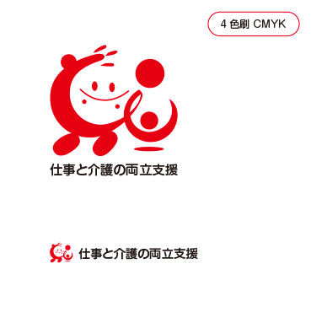
【令和７年４月1日から施行】
（愛称：トモニン）
①子の看護休暇の見直し
②所定外労働の制限（残業免除）の対象拡大
③短時間勤務制度（３歳未満）の代替措置にテレワーク追加
④育児のためのテレワーク導入
⑤育児休業取得状況の公表義務適用拡大
⑥介護休暇を取得できる労働者の要件緩和
⑦介護離職防止のための雇用環境整備
⑧介護離職防止のための個別の周知・意向確認等
（１）介護に直面した旨の申出をした労働者に対する個別の周知・意向確認
（２）介護に直面する前の早い段階（40歳等）での情報提供
⑨介護のためのテレワーク導入

【令和７年10月1日から施行】
⑩柔軟な働き方を実現するための措置等
（１）育児期の柔軟な働き方を実現するための措置
（２）柔軟な働き方を実現するための措置の個別の周知・意向確認
⑪仕事と育児の両立に関する個別の意向聴取・配慮
（１）妊娠・出産等の申出時と子が３歳になる前の個別の意向聴取
（２）聴取した労働者の意向についての配慮


【育児・介護休業法について】（厚生労働省ホームページ）
https://www.mhlw.go.jp/stf/seisakunitsuite/bunya/0000130583.html

●仕事と育児・介護の両立支援制度等相談窓口●
育児・介護休業法や次世代育成支援対策推進法に関するお問い合わせ、ご相談を受け付けています。改正内容や現行制度のお問い合わせのほか、「育児休業を取得させてもらえない」等のご相談にも対応いたします。
受付時間 ８:３０～１７：１５（土日・祝日・年末年始を除く）

お問い合わせ先：雇用環境・均等室 〔電話番号〕017‐734‐4211
資料：別添３（育児・介護休業法 改正ポイントのご案内）

